«Что такое генеалогическое древо семьи»
Консультация для родителей
Зачастую человека интересует не только информация о ближайших родственниках, но и о предках, то есть история прошлого его семьи. Систематизировать эту информацию проще всего с помощью генеалогического дерева.
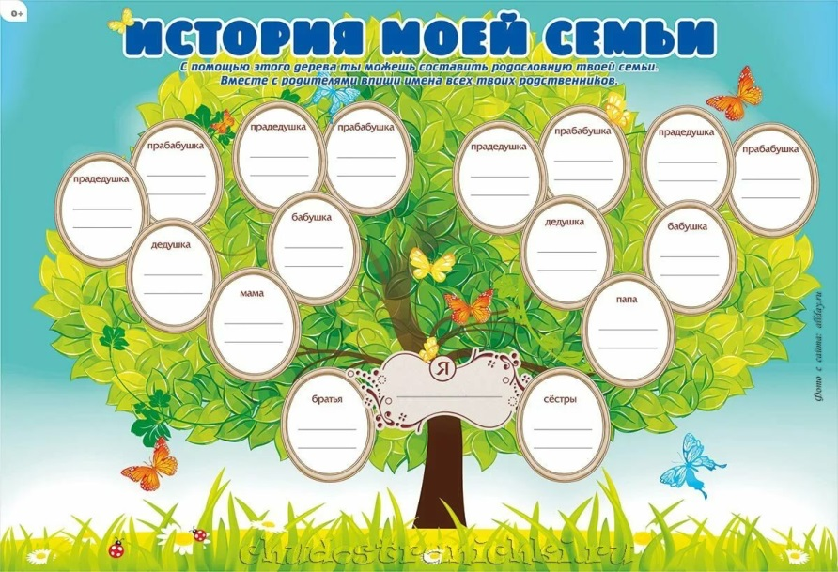
Генеалогическое дерево - это список связанных родством людей, построенный согласно порядку родственных связей. Например, в этой иерархии записи об отце и матери будут связаны с записями о детях и внуках. Название «дерево» или «древо» эта генеалогическая схема получила, в том числе потому, что изначально родственные связи изображались в виде раскидистого дерева с «листьями-потомками».
Существует несколько типов генеалогических деревьев. Классический вариант строится от предков к потомкам. Обычно выделяется супружеская пара - основатели рода, информация от которых записывается внизу схемы. Выше по стволу дерева находятся их дети, еще выше - внуки. В этой схеме не только родные, но и двоюродные братья и сестры находятся на одной строке, то есть в одном поколении. Удобство построения классического древа в том, что его можно дополнять в случае рождения нового члена семьи.
Классическое генеалогическое древо чаще всего строится в патриархальном виде, то есть указываются предки человека, прежде всего по мужской линии. При этом потомство дочерей может вообще не фигурировать в схеме, особенно если оно носит чужую фамилию. В то же время, можно спокойно построить матриархальное древо, в котором будут фигурировать прежде всего потомки по женской линии.
Второй основной тип - это дерево, построенное от потомка к предкам. В этом случае центром древа становится один человек, а ниже или выше указываются его родители, затем - бабушки и дедушки. Такое древо будет сложно дополнить, но его «плюс» в том, что в нем учитываются все предки отдельного человека, а не только родственники по отцовской или материнской линии.
Содержание записей, так же как и форма древа, может варьироваться.
Минимальная информация – это:
- имя, фамилия;
- даты рождения и смерти;
- основные события биографии человека
а) дату окончания учебы,
б) профессию;
в) место жительства,
г) основные семейные события - браки и разводы с именами мужей или жен. Если супругов было несколько, в текстах, посвященных детям, желательно указывать, от брака или отношений с кем они родились.
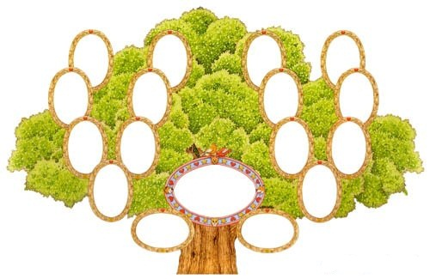
Само по себе генеалогическое дерево хорошо тем, что помогает в простой и краткой форме сохранить память об основных событиях в семье и давно умерших предках. Красиво оформленное родословное древо может стать оригинальным украшением интерьера или дополнить семейный альбом.
Материал подготовила
воспитатель старшей группы С.Г. Манюхина.

